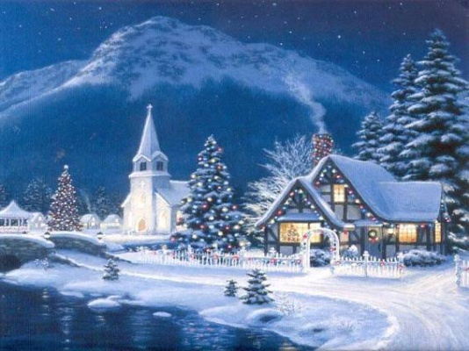

Městys Černý Důl
ve spolupráci se Základní a Mateřskou školou Čistá v Krkonoších

pořádají

v neděli 27.11.2022 OD 17.00 hodin
na náměstí v Černém Dole

Společné rozsvícení Vánočního stromu
za doprovodu vánočních koled.
Vánoční jarmark.
Občerstvení.

Všichni jste srdečně zváni.

Městys Černý Důl
ZŠ a MŠ Čistá v Krkonoších

